SECRETARÍA DE EDUCACIÓN MUNICIPAL SOCIALIZÓ ANTE JÓVENES DE PASTO, EL PLAN DE ACCIÓN VIGENCIA 2017

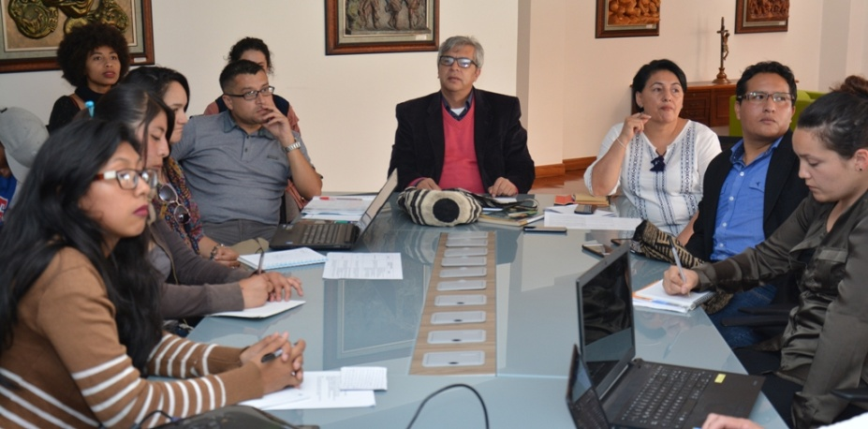

La Secretaría de Educación de Pasto socializó ante representantes de organizaciones juveniles, su Plan de Acción para la vigencia 2017 que contiene las herramientas de gestión estratégica que contribuirán a la atención de las principales necesidades en temas de educación con una visión de futuro y su papel en la sociedad.

La reunión que contó con la participación del Alcalde (e) de Pasto Henry Barco Melo y funcionarios de la Secretaría de Educación, permitió que los jóvenes conozcan los programas que tendrán el apoyo de docentes y estudiantes en espacios de reflexión colectiva y concertada.

Uno de ellos es el Proyecto Educativo Municipal PIEMSA, el cual se concibe como una estrategia participativa de todos los actores de las comunidades educativas del municipio de Pasto, oficiales y privadas y que busca el mejoramiento de la calidad enfocada al desarrollo sostenible del municipio y la región.

Otros proyectos como: Sumee, Ciembra, Peci, Peer; Pruebas Contextualizadas, Formación Docente, Bilingüismo, Excelencia Docente, Identidad Regional, Cátedra de la Paz, entre otros, permitirán propiciar la investigación, socialización de experiencias y buenas prácticas pedagógicas y serán ejecutados por parte de la Secretaría de Educación, sin vulnerar la autonomía escolar.

Al respecto Alcalde (e) de Pasto Henry Barco Melo, manifestó que en Pasto existe una gran movilización juvenil apoyada por el gobierno del mandatario Pedro Vicente Obando Ordóñez, y que está articulando esfuerzos para que el Plan de Desarrollo tenga incidencia desde la mirada de los jóvenes.

"Los programas presentados han tenido gran acogida por parte de los estudiantes y organizaciones estudiantiles, ya que aportan elementos que permiten asumir

posiciones conceptuales a partir de las cuales se referencia el trabajo formativo y pedagógico y por el cual se aplica nuevas estrategias metodológicas y tecnológicas”, precisó el Alcalde (e).

El director ejecutivo de la Fundación Arriba Colombia, Esteban Coronel, destacó a la Alcaldía de Pasto por la visión moderna con que está asumiendo los temas de educación. “Hemos identificado actividades, proyectos y estrategias para varias instituciones educativas. Expusimos ideas al Alcalde (e) y creo que es muy positivo que la Administración Local esté abierta a escuchar las voces de jóvenes e incorporar nuestros programas para el desarrollo del Plan de Acción 2017”.

Información: Secretario de Educación Henry Barco. Celular: 3163676471 henbarcomeloc@gmail.com

Somos constructores de paz

SE BUSCA FAMILIA DE ADULTA MAYOR

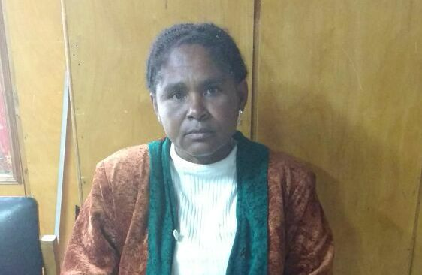

La Secretaría de Bienestar Social solicita la colaboración de la ciudadanía que conozca a la señora Ofelia Rodallega Arazá, adulta mayor que dice ser oriunda del municipio López de Micay, Cauca, para que colabore con información que permita ubicar a sus familiares.

Toda las informaciones son recibidas en los teléfonos: 3123233954 o al 7238682 extensión 19, de la Secretaría de Bienestar Social de la Alcaldía de Pasto.

Información: Secretario de Bienestar Social, Arley Darío Bastidas Bilbao. Celular: 3188342107

Somos constructores de paz

MEDIANTE CONVENIO SOLIDARIO ENTRE ALCALDÍA DE PASTO Y JAC DE MOCONDINO BAJO, LAS VÍAS PRINCIPALES DEL SECTOR FUERON MEJORADAS

Con el liderazgo de la comunidad se llevó a cabo en la vereda Dolores del corregimiento de Mocondino, una minga para mejorar la transitabilidad de su vía principal. La iniciativa que se realiza mediante Convenio Solidario Nº 20163042, entre la Alcaldía de Pasto y la JAC de Mocondino Bajo, alcanza los 40 millones de pesos, recursos que fueron entregados por la Administración Local.

Respecto al convenio la Secretaria de Infraestructura Viviana Elizabeth Cabrera, explicó que con los dineros entregados a la JAC, los habitantes compraron 1.449 metros cúbicos de recebo, material que fue dispuesto en la vía con el trabajo de la comunidad y el apoyo de la maquinaria de la Secretaría de Infraestructura a través de dos volquetas, dos motoniveladoras y un vibrocompactador.

Luz del Carmen Velásquez, presidenta de la JAC de la vereda Dolores Centro, agradeció al Alcalde Pedro Vicente Obando Ordóñez y demás funcionarios que hicieron posible la ejecución del convenio. “Por primera vez se ha hecho esto en Dolores, quedamos satisfechos con el trabajo de recebar la vía principal. Esto refleja el respeto hacia nuestro derechos”.

Las actividades de mejoramiento de las vías principales del corregimiento de Mocondino, culminará este domingo 19 de febrero según cronograma de la comunidad.

Información: Secretaria de Infraestructura, Viviana Elizabeth Cabrera. Celular: 3213819539

Somos constructores de paz

RED DE ESCUELAS DE FORMACIÓN MUSICAL, ABRE NUEVA SEDE DE INSTRUMENTOS ANDINOS

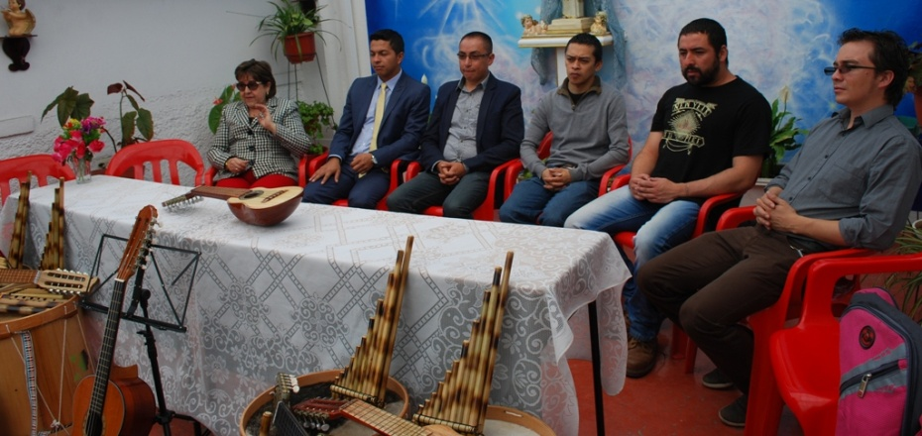

Con entusiasmo, los estudiantes de la Institución Educativa Municipal Antonio Nariño, participaron de la apertura oficial de la nueva sede de instrumentos andinos de la Red de Escuelas de Formación Musical, que se constituye en la primera de estas características en el sector urbano. En la jornada los docentes de la Red realizaron una presentación, interpretando el charango, guitarra, quena e instrumentos de percusión.

La Red de Escuelas de Formación Musical, cuenta con 16 sedes en la zona rural y urbana; para el caso de instrumentos andinos, se ubican en los corregimientos de Catambuco y Mocondino. El proyecto de la Red de Escuelas de la Secretaría de Educación, que imparte formación integral a niños y jóvenes de Pasto, permite a través de la música contribuir a los procesos de paz y convivencia ciudadana.

Mario Fernando Martínez, Rector de la Institución Educativa Municipal Antonio Nariño, enfatizó en la importancia de la apertura de la nueva sede en este establecimiento educativo, teniendo en cuenta su trabajo de inclusión. “Es un gran aliciente, para que los niños y jóvenes, se entusiasmen y no deserten del sistema educativo”, señaló.

Al respecto la coordinadora de la Institución Educativa Municipal Antonio Nariño, Consuelo Martínez de Ortega, manifestó: “Esta es una noticia que llega al corazón de los niños, estamos seguros que por medio de la música, los estudiantes van a mejorar su comportamiento, su forma de actuar y van aprender mucho en todas las áreas del conocimiento”.

El director de la Red de Escuelas de Formación Musical, Albeiro Ortiz, informó que los padres de familia interesados en inscribir a sus hijos, lo pueden hacer hasta el 28 de febrero en la Institución Educativa Municipal Antonio Nariño calle 6 N° 24-35 de 2:30 a 6:00 de la tarde o en la Subsecretaría de Cobertura de la Secretaría de Educación. Los requisitos son: carné de afiliación a EPS, fotocopia del documento de identidad y constancia de estudios.

Información: Director Musical Red de Escuelas de Formación Musical, Albeiro Ortiz. Celular: 3168282408

Somos constructores de paz

GRAN APERTURA DE LA CICLOVÍA DOMINICAL EN PASTO
La Administración Municipal y el Instituto Pasto Deporte a través de sus programas Zarandéate Pasto y de Vías Activas y Saludables, invitan a toda la comunidad de la capital nariñense a la apertura de la Ciclovía Dominical en el presente año.
El evento que se llevará a cabo el próximo domingo 19 de febrero a partir de las 7:30 de la mañana, se iniciará con un Ciclopaseo por las principales calles de Pasto que saldrá desde la Glorieta del Terminal de Transporte y terminará en la Plaza del Carnaval.
Allí, bajo la coordinación de los monitores del Programa de Hábitos y Estilos de Vida Saludable Zarandéate Pasto se desarrollarán diferentes actividades de promoción de la Actividad Física, Recreación Dirigida y exhibiciones deportivas para todos los asistentes.

Es oportuno informar que las primeras 2.000 personas que se inscriban en el Coliseo Sergio Antonio Ruano para participar en el ciclopaseo, recibirán gratuitamente una caramañola para su hidratación. Para mayor información puede comunicarse a los números telefónicos 320 752 0815 - 7214442.
Información: Director Pasto Deporte, Pedro Pablo Delgado. Celular: 3002987880

Somos constructores de paz
INICIAN JORNADAS DE CONTROL DE PLAGAS EN LAS PLAZAS DE MERCADO DE PASTO

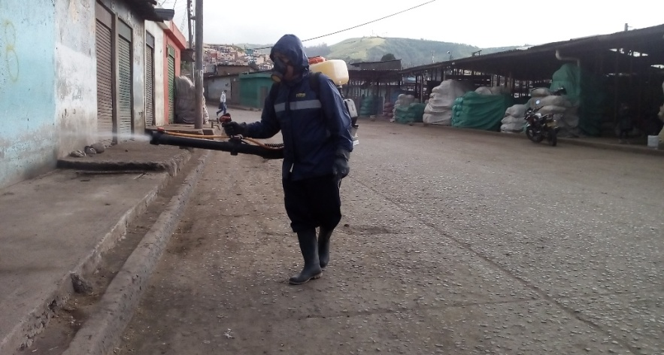

La Dirección Administrativa de Plazas de Mercado de la Alcaldía de Pasto, inició las jornadas del programa denominado “Control de Plagas” para fumigar los diferentes sectores en las centrales de abastos. En esta oportunidad la actividad se efectuó en la puerta 3 de la plaza El Potrerillo.

Diana María Mesías, ingeniera ambiental de la dependencia, explicó que a finales de enero se inició con el proceso de ratización el cual consiste en colocar cepos a los roedores y controlar su reproducción. Posteriormente se llevó a cabo la desinfección para controlar virus que se pueden generar por las condiciones ambientales; y por último se realiza la fumigación y desinsectación que permite acabar con plagas como cucarachas, arañas y otros insectos. “Es vital que los usuarios realicen un manejo adecuado de los residuos para evitar la propagación de las plagas”.

Por su parte Socorro Reyes, usuaria de la plaza, resaltó la importancia de este programa y afirmó que les permitirá a los usuarios y toda la comunidad, tener un ambiente limpio y sano. “En mis 46 años de trabajo en la plaza, nunca había visto

estas jornadas que ayudarán a controlar las plagas que son tan perjudiciales para la salud”.

La dependencia realizará el proceso en todas las plazas de mercado de manera periódica durante el transcurso del año, para controlar en más de un 85% los riesgos sanitarios que se puedan generar por la presencia de plagas.

Información: Directora Administrativa de Plazas de Mercado, Blanca Luz García Mera. Celular: 3113819128

Somos constructores de paz

Oficina de Comunicación Social
Alcaldía de Pasto

